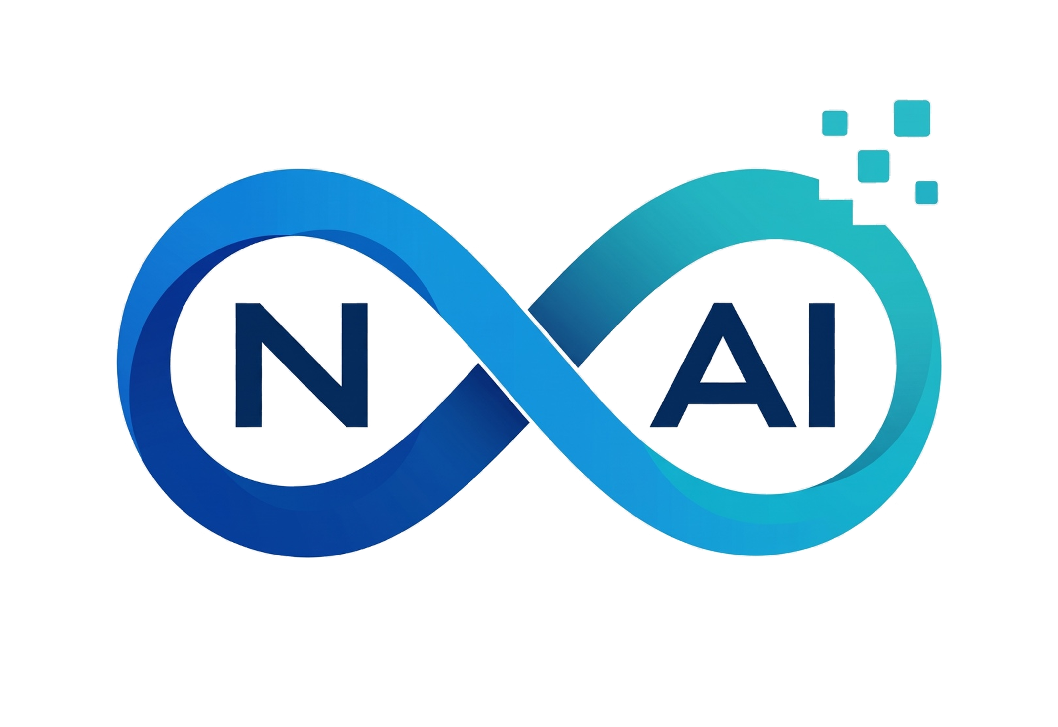
BỘ NHẬN DIỆN THƯƠNG HIỆU NGUYEN AI
Founder Lock V2.0 - 02/07/2026

1. Quyết định chính thức
Biểu tượng vô cực N + AI là logo chính thức của Nguyen AI. Logo này thay thế toàn bộ logo và bảng màu cũ.

2. Ý nghĩa
Vòng vô cực đại diện cho trí tuệ liên tục; N đại diện cho Nguyễn; AI đại diện cho trí tuệ nhân tạo; điểm ảnh đại diện cho dữ liệu, đám mây và mở rộng số.

3. Quy tắc nền
Logo đầy đủ màu bắt buộc đặt trên nền trắng tuyệt đối #FFFFFF. Không dùng nền tối, ảnh, chuyển màu, phát sáng, bóng đổ hoặc hiệu ứng ba chiều.

4. Tên thương hiệu
Nguyễn AI trong tiếng Việt; Nguyen AI trong tiếng Anh; Nguyen AI Computer là tên sản phẩm; NAI là mã nhận diện.

5. Bảng màu
Deep Navy #072B5C; Royal Blue #0D62C6; Sky Blue #159EE4; Cyan #22BDC9; Teal #18A9AD; Ink #11233D; White #FFFFFF.

6. Kiểu chữ
Be Vietnam Pro cho giao diện; Noto Serif cho nội dung biên tập; JetBrains Mono cho mã, bằng chứng và nhật ký.

7. Tích hợp
Dùng một nguồn tài sản chung cho nguyenai.net, app, academy và invest. Không hardcode hoặc lưu logo khác nhau giữa các repository.

8. Lưu ý sản xuất
Các tệp PNG đã được chuẩn hóa từ mẫu Founder chọn. Cần dựng lại SVG vector thủ công trước đăng ký nhãn hiệu hoặc in khổ lớn.

9. Tệp bàn giao
Nhóm | Tệp
Logo | logo-mark-transparent.png; logo-primary-white.png; horizontal; vertical; monochrome
Favicon | 16, 32, 48, 64, 180, 192, 512, 1024; favicon.ico; site.webmanifest
Social | og-default.png; og-invest.png; og-academy.png
Tokens | colors.json; typography.json; spacing.json; brand-tokens.css; brand-manifest.json

